ИТОГИ ОБЛАСТНОГО ФЕСТИВАЛЯ «ДЕТСТВО БЕЗ ГРАНИЦ»
(2015 – 2016 уч. г.)

Программа «Я – курянин»
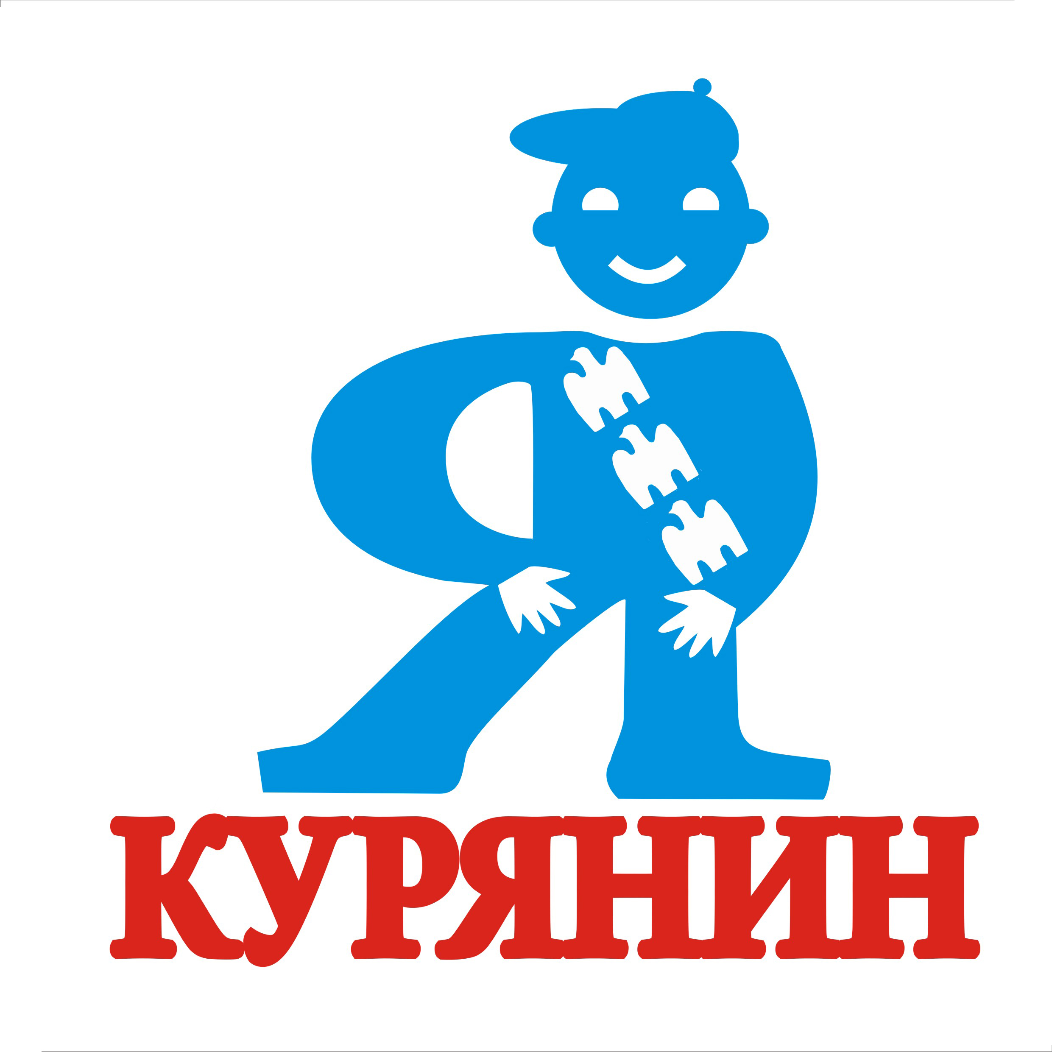
Конкурс компьютерных презентаций «За родину, добро и справедливость»

I место – Выростков Илья, Ляхова Екатерина, Сороковых Алексей, МКОУ «Толпинская СОШ», проект «Школьный двор-территория радости», г.Курчатов, рук.Лобкова Светлана Викторовна
I место – Дубинин Алексей, Журбенко Инна, волонтерский отряд «Доброе сердце», проект «Наши духовные ценности», Хомутовский район, Курская область, рук. Журбенко Валентина Николаевна
I место – Захарова Анна, МОБУ «Высоконодворская СОШ», проект «Мы памяти Вашей достойны», Медвенский район, Курская область, рук.Шеховцова Марина Михайловна
I место – Миллер Валерия, Дураков Петр, Труфанова Ирина, МКОУ «Ясеновская СОШ», проект «Вместе мы сила», Горшеченский район, Курская область, рук. Миллер Наталья Александровна
I место – Диденко Ирина, МКУДО «Черемисиновский Дом детского творчества», клуб «Поиск», Черемисиновский район, Курская область, рук.Сухов Юрий Николаевич
I место – Татаренко Марина, МБОУ «Гимназия №1», г.Курчатов, ДОО «Росток», рук. Дремова Инна Владимировна
I место – Коськова Надежда, МБОУ «Локотская СОШ», проект «Туристко-краеведческая деятельность поискового отряда», Рыльский район, Курская область, рук.Коськова Оксана Павловна
I место – Габрелян Вероника, МБОУ «Ушаковская СОШ», проект «Россия против террора», Курский район, рук.Тищенко Екатерина Павловна
I место – Стрелецких Дмитрий, МКОУ «Пселецкая ООШ», поиковый отряд «Юные друзья природы», проект «Делами добрыми едины», Пристеньский район, Куркая область, рук. Никитина Татьяна Ивановна
I место – Дударева Алена, ДО «Радуга», МБОУ «Верхнедеревенская СОШ», Льговский район, Курская область, рук. Набойченко Людмила Викторовна
II место – Орлов Владимир, «Троицкая СОШ», проект «Добро начинается с тебя», Кореневский район, Курская область, рук. Орлова Светлана Валерьевна
II место – Прудникова Татьяна, ДО «Республика мальчишек и девчонок» МБОУ «Рыльская СОШ №4», г.Рыльск, рук.Коробова Анна Сергеевна
II место – Сергеева Анастасия, ДО «Родник», МБОУ «СОШ №4», г.Щигры», рук. Синюгина Светлана Сергеевна
II место – Толоконников Виталий, ДПО им. Н.Буланцева, МКОУ «Мелавская СОШ», Горшеченский район, Курская область, рук. Толоконникова Евгения Викторовна
II место – Доронина Анастасия, ДО «Феникс», МКОУ «Нижнемордокская СОШ», Глушковский район, Курская область, рук. Молодушкина Анна Владимировна
II место – Прудникова Татьяна, ДО «Республика мальчишек и девчонок», МБОУ «Рыльская СОШ №4», г.Рыльск, рук. Коробова Анна Сергеевна
II место – Левченко Елена, волонтерская отряд «Добро», МБОУ «Рыльская СОШ №4» г.Рыльск, рук.Рудакова Лариса Сергеевна
II место – Шенцева Дарья, Ващишина Елизавета, ДПО им.А.Матросова, Горшеченский район, Курская область, рук. Шатохина Светлана Николаевна
II место – Арещенко Алена, Мишечкин Сергей, ДО «Алые паруса» Прилепского филиала МКОУ «Калиновская средняя общеобразовательная школа», Хомутовский район, Курская область, рук.Бондарева Татьяна Викторовна
II место – Носевич Полина, ДПО им.Новикова, г.Дмитриев, рук.Аносова Наталья Сергеевна
III место – Лысенко Антон, ДО им. А.Я.Артюхова, «Верхне-Грунская СОШ», Кореневский район, Курская область, рук.Каменева Татьяна Сергеевна
III место – Апалькова Дарья, МКОУ « Покровская СОШ», Черемисиновский район, Курская область, рук. Сапронова Елена николаевна
III место – Архипова Алена, МКОУ «Удобенская СОШ», ДО им. Олега Кошевого, Горшеченский район, Курская область, рук.Репринцева Наталья Ивановна
III место – Отряд «Ровестник», ДО «Дружина им. А.Матросова», МКОУ «Быковская СОШ», Горшеченский район, Курская область, рук. Маклакова Елена Владимировна
III место – Юркина Анна, «Фатежская СОШ №2», Фатежский район, Курская область, рук. Смирнова Е. И.
III место – Пионерский отряд «Орлята», Презентация «Страна пионерия», Пристеньский район, Курская область, рук. ст.вожатая Рыжкова Алла Николаевна
III место – Забитова Динара, Косинова Карина, МОКУ «Любачанская СОШ», Медвенский район, Курская область, рук. Подколзина Светлана Викторовна
III место – Мягких Елена, Михайлова Виктория, ДОПО им.Полного Кавалера ордена Славы П. Г. Рудзевича, Медвенский район, Курская область, рук. Кашкина Ирина Александровна
III место – Каплина Ирина, ДО «Алые паруса», МКОУ «Брусовская СОШ», Поныровский район, Курская область, рук. Звягинцева Е. Н.
III место – Коняева Ирина, ДО «Алые паруса», МКОУ «Теткинская СОШ №2», Глушковский район, Курская область, рук. Пономаренко Елена Сергеевна
III место – Шукуров Никита, МКУДО «Дом детского творчества», г. Курчатов, Курская облать, рук. Белозерова Алла Анатольевна
III место – Малыхин Андрей, поисковый отряд «Отечество», МКОУ «Пселецкая ООШ», Пристенский район, Курская область, рук. Шелухина Елена Александровна
III место – Носевич Полина, ДПО им.Н,М, Новикова, МБОУ «СОШ №1», г. Дмитриев, Курская область, рук. Аносова Наталья Сергеевна
III место – Королев Никита, МКУДО «Дом детского творчества», г. Курчатов, Курская область, рук. Мовчан Владимир Николавич
III место – Башкирева Мария, МКУДО «Дом детского творчества», г.Курчатов, Курская область, рук.Курасов Василий Александрович
III место – Поворова Елизавета, МБОУ «Гимназия №2», г..Курчатов, рук. Поворова Ангелина Петровна
III место –Рыженков Сергей, Борисова Анастасия, ДПО «Радуга», МКОУ «Чермошнянская ООШ», Солнцевский район, Курская область, рук. Красникова Зинаида Егоровна

Конкурс творческих работ «Язык и культура - это код нации»

Номинация «Конкурс лучших сценариев»

I место – Сазонов Вадим, «Детская школьная организация им. Зинаиды Михайловны Туснолобовой» , МКОУ «Роговская СОШ», Горшеченский район, Курская область, рук. Сотникова Анна Андреевна
I место – Калинина Валерия , МКОУ «Быковская СОШ», Горшеченский район, Курская область, рук. Шенцева Наталья Александровна
I место – Фомина Алина, ДПО им. Ю.А.Гагарина, МКОУ «Толпинская СОШ», Кореневский район, Курская область, рук. уч.логопед Фомина Е.А.
I место – Аболмасова Анастасия, МКОУ «Фатежская СОШ №1», Фатежский район, Курская область, рук.Толмачева Татьяна Анатольевна
I место – Лаптинова Дарья, ДО «Алые паруса», МКОУ «Озёрковская ООШ», Беловский район Курская область, рук.Чигасова Юлия Владимировна
I место – Казакова Екатерина, МКОУ «Большесолдатская СОШ», Большесолдатский район , Курская область, рук.уч. русского языка и литературы Ефремова Валентина Васильевна
I место – Набойченко Елизавета, ДПО им.Героя Советского Союза Николая Павловича Паханова, Кореневский район , Курская область, рук. ст.вожатая Колесникова Екатерина Александровна
I место – Крук Виктория, Севрюкова Татьяна, МКОУ «Барановская СОШ», Горшеченский район , Курская область, рук. Дагаева Любовь Михайловна
I место – Полянская Полина, ПО «Росток», МКОУ «Пригородненская СОШ», Щигровский район, Курская область, рук. Баркова Ольга Анатольевна
I место – Осипов Алексей, МКОУ «Олымская СОШ», Касторенский район, Курская область, рук. Осипова Марина Анатольевна
II место – ДО «Бригантина», МКОУ «Ильковская СОШ», Беловский район, Курская область, рук. Исютина Наталья Александровна
II место – Гахова Анна, Матвеева Лилия, ДО «Дружные ребята», МБОУ «Рыбинская СОШ», Обоянский район, Курская область, рук. старшая вожатая Красноплахтина Н. Я.
II место – Амелина Карина, ДОО «Республика мальчишек и девчонок», МКОУ Сотниковская основная общеобразовательная школа им. Героя Советского Союза Телевинова А.Р.», рук. Моталыгина Надежда Алексеевна
II место – Малыхин Максим, Пияльцев Александр, МКОУ «Среднеапоченская СОШ», Горшеченский район, Курская область , рук. Амерева Татьяна Николаевна
II место – Криушичева Екатерина, ДПО им. Олега Кощевого МКОУ «Удобенская СОШ, Горшеченский район, Курская область, рук. Криушичева Елена Николаевна
II место – Акинина Ирина, ДПО им. С. П. Рощупкина, МКОУ «Знаменская ООШ», Горшеченский район, Курская область. рук.Сезонова Дарья Юрьевна
III место – Кофанова София, МКОУ «Большеанненковская СОШ», Фатежский район, Курская область, рук. Бабкина Наталья Фёдоровна
III место – Будникова Юлия, МКОУ «Калиновская СОШ», Хомутовский район, Курская область, рук. уч. русского языка и литературы Фирсова Елена Михайловна
III место – Емельянов Даниил, МОБУ «Высоконодворская СОШ им.трижды героя Советского Союза И.Н. Кожедуба», Медвенский район, Курская область, рук. Красникова Светлана Петровна
III место – Колосова Алина, ДО «Родник», МКОУ «Званновская СОШ», Глушковский район, Курская область, рук. Сущенко Ирина Алексеевна
III место – Судаков Александр, МКОУ «Верхне-Ольшанская ООШ», Пристенский район, Курская область, рук. Судакова Любовь Викторовна
III место – Ковалёва Алёна, Раченкова Милана, Фоменко Кристина, МКОУ «Верхне-Грунская СОШ», Кореневский район, Курская область, рук. Каменева Татьяна Сергеевна

Номинация «Конкурс реализованных социокультурных проектов»

I место – Алексеенко Евгений, Маслов Виталий, Малышев Вячеслав, МОУ «Лицей №5», г.Железногорск, Курская область, рук. заместитель директора по УВР, уч. русского языка и литературы Соболева Марина Александровна
I место – Аверина Анна, Варванина Анна, Выросткова Вероника, Выросткова Дарья, Миронов Сергей, Подлужная Екатерина, Цыганова Валентина, ДПО им.Ю.А.Гагарина, МКОУ «Толпинская СОШ», Кореневский район, Курская область, рук. ст.вожатая Дубинина Е.В.
I место – Пахомова Яна, «Школа полезного действия», Муниципальное казенное учреждение дополнительного образования «Центр детского творчества, г. Железногорск, Курская область, рук. Пигарева Светлана Валентиновна, Путилина Ольга Михайловна
I место – Богачёва Валентина, Струев Виталий, Маслова Елизавета, МКОУ «Бычковская СОШ», Касторенский район, Курская область, рук. Бобровникова Ирина Алексеевна
I место – Витлакова Инна, ДОО «Вертикаль», МОУ «СОШ №8», г. Железногорск, Курская область, рук. ст. вожатая ДОО «Вертикаль» Зайцева Елена Леонидовна
II место – Шатурных Иван, Щелаков Денис, МКОУ «Бычковская СОШ», Касторенский Район, Курская область, рук. Бобровникова Ирина Алексеевна
II место – Гольцева Инна, ДО «Лидер», МКОУ «Новокасторенская СОШ», Касторенский район, Курская область, Рук. Циценко Лидия Василевна
II место – ДО «Радуга», МКОУ «Знаменская СОШ», Щигровский район, Курская область, председатель Рыжкова Анна, рук.объединения Струкова Инна Николаевна
III место – ДПО им. Докукина, МКОУ «Верхнелюбажская СОШ», Фатежский район, Курская область, рук. Крючкина Светлана Евгеньевна
III место – Дукач Григорий, МКОУ «Сосновская СОШ», Горшеченский район, Курская область, рук. уч. русского языка и литературы Гаврилова Татьяна Владимировна

Номинация «Литературный конкурс «Русское слово в пространстве российской культуры: история и современность»

I место – Решетова Софья, ДО «Алые паруса», МКОУ «Брусовская СОШ», Поныровский район, Курская область, рук. Гладких Надежда Николаевна
I место – Иливахина Елена, ДОО «Солнышко», МКОУ «Березовчанская ООШ», Советский район, Курская область, рук. Антипова Светлана Александровна
I место – Полянская Анна, МОКУ «Любачанская СОШ», Медвенский район, Курская область, рук. уч. русского языка и литературы Крюкова Мария Николаевна
II место – Пилипенко Алина, ДПО им.Героя Советского Союза Николая Павловича Паханова, Кореневский район , Курская область, рук. ст. вожатая Колесникова Екатерина Александровна
II место – Бабухин Артем, ДО «Истоки», МКОУ «Фатежская СОШ №2», г. Фатеж, Курская область, рук. Сырых Наталья Михайловна
II место – Евдокимова Светлана, МБОУ «Зоринская СОШ», Курский район, Курская область, рук. уч. русского языка и литературы Собинова Ирина Эрнстовна
II место – Сидоров Артём, МКОУ «Удобенская СОШ», Горшеченский район, Курская область, рук. Сидорова Оксана Викторовна
II место – Щетинина Юлия, ДО «Алые паруса», МКОУ «Коммунаровская СОШ», Беловский район, Курская область, рук. Вороненко Маргарита Николаевна
II место – С амойлова Наталья, МБОУ «СОШ №2», г.Щигры, Курская область, рук. ст. вожатая Фунтикова Наталья Александровна
II место – Збродько Ольга, МКОУ «Фатежская СОШ № 1», Фатежский район, Курская область, рук. Толмачева Татьяна Анатольевна
II место – Улитина Полина, МБОУ «СОШ №3»,г.Щигры, Курская Область, рук. Лазарева Елена Васильевна
II место – Шподарева Екатерина, ДО «Совет старшеклассников», МКОУ «Марковская СОШ», Глушковский район, Курская область, рук. Якимова Галина Константиновна
III место – Мельникова Альбина, МКОУ «Калиновская СОШ», Хомутовский район, Курская область, рук.Морозова Светлана Анатольевна
III место – Жарикова Анна, МКОУ «Калиновская СОШ», Хомутовский район, Курская область, рук. Жарикова Наталья Анатольевна
III место – Аммор Салма, ДО «Юность», МБОУ «СОШ №3, г. Щигры, Курская область, рук.Сливнюк Елена Алексеена
III место – Леонова Кристина, ДПО им. Героя Советского Союза Г.А. Шпилькова «Орлята», Большесолдатский район, Курская область, рук. уч. русского языка и литературы Березуцкая Мария Алексеевна
III место – Мазалова Наталия, Детская скаутская организация, Горшеченский район, Курская область, рук. Скокова Ольга Васильевна
III место – Кузьминова Татьяна, МКОУ «Ольховатская СОШ», Поныровский район, Курская область, рук. Галигузова Татьяна Викторовна
III место – Бирюкова Ольга, МКОУ «Ольховатская СОШ», Поныровский район, Курская область, рук. Бирюкова Ирина Викторовна
III место – Лыкова Юлия, МКОУ «Стакановская СОШ им. лейтенанта А.С.Сергеева», Черемисиновский район, Курская область, рук. Грачева Лариса Ивановна
III место – Грачев Сергей, МКОУ «Стакановская СОШ им. лейтенанта А.С.Сергеева», Черемисиновский район, Курская область, рук. Грачева Лариса Ивановна
III место – Гапеева Ульяна, МОУ «СОШ №6», ДО «Родник», г.Железногорск, рук. Гапеева Наталья Валерьевна
III место – Городецкая Валентина, МКУ ДО «Дом пионеров и школьников г.Щигры Курской области», г. Щигры, рук. Волкова Наталья Викторовна

Конкурс «Займись спортом!»

Конкурс проектов по пропаганде физической культуры и спорта среди детских общественных организаций и объединений.

Номинация «Лучшая спортивная летопись школы (города, региона)»

I место – Шенцева Олеся – 17 лет, Чуприна Екатерина – 17 лет, Курская область Горшеченский район, с.Болото, МКОУ «Болотская СОШ», рук. Васищева Вера Леонидовна.
I место – Груздова Виктория – 13 лет, Хорошилов Артур – 13 лет, Курская область Горшеченский район, МКОУ «Солдатская СОШ», рук. Будкова Лариса Васильевна.

Номинация «Лучшая игровая программа на тему физической культуры и спорта»

I место – Курская область Фатежский район, ДПО им. И.А.Докукина, МКОУ «Верхнелюбажская СОШ», рук.Крючкина С.Е., Боровлева О.В.

Номинация «Лучший проект по продвижению Всероссийского физкультурно-спортивного комплекса «ГТО»

I место – Суржиков Владислав – 16 лет, Курская область г.Обоянь, МБОУ «Обоянская СОШ № 3», рук.Кудинов Игорь Алексеевич.

Номинация «Лучшая организация работы по пропаганде физической культуры и спорта среди детей и подростков»

I место – Курская область Горшеченский район, ДСК «Олимпик» ДШО им.З.М.Туснолобовой, МКОУ «Роговская СОШ», рук.Толмачева Валентина Михайловна.
II место – Курская область Горшеченский район, МКОУ «Сосновская СОШ», рук.Труфанов Леонид Егорович.
III место – Курская область Фатежский район, ДО «Истоки», МКОУ Фатежская СОШ, рук.Костикова Наталья Викторовна

Программа «Непоседы»
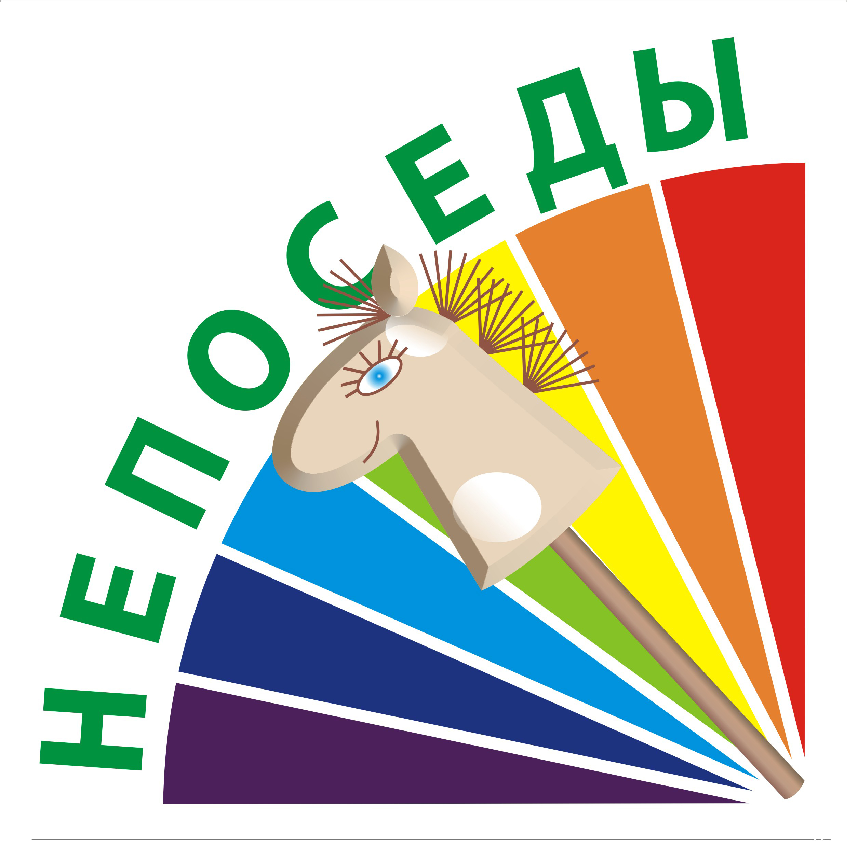
Конкурс игровых программ и проектов « Шаг вперёд!»

Номинация «Мастер позитива»

I место – ДОО «Лидер» МКОУ «Фатежская СОШ» №1, рук. Кононова Наталья Викторовна, Пугачева Ольга Анатольевна
I место – МКОУ «Фатежская СОШ» №1 рук. Губарева Ольга Викторовна
II место – МКОУ «Фатежская СОШ» №1 рук.Крюкова Н.В.
II место – Хрякова Анна, ДОО «Пионерская стрела», МОУ «Гимназия №10», рук. Резниченко Алена Николаевна
II место – Анисимов Валентин, Анисимова Екатерина, МКОУ «Бычковская СОШ» Касторенский рн., рук. Новикова Наталия Викторовна
III место – Ермакова Елена, Чепурной Даниил, МКОУ «Теткинская СОШ»
№1 им.Бочарникова Глушковский район, рук. Балагурова Оксана Владимировна
III место – Мясищева Татьяна, МКОУ «Мало-Каменская СОШ» Большесолдатский рн.

Номинация « Друзья игры »

I место – Винюкова Карина, Горшеченский район, МКОУ «Богатырская СОШ», рук. Казанцева Елена Алексеевна
I место – Емельянова Виктория, МКОУ «Среднеапоченская СОШ», рук.Мальцева Лариса Игнатьевна
I место – Михайлова Валерия, Самойлова Елена, МКУДО «Дом пионеров и школьников г.Щигры», ДО «Наследие»
II место – МКОУ «Банинская СОШ» Фатежский рн. ДО «Дружба», рук.Кишкина Елена Ивановна
II место – Носова Дарья, Кулешова Инна МКОУ «Бычковская СОШ», рук. Бобровникова И.А.
III место – Изотова Диана ДО «Дружба» МКОУ Хмелевская СОШ», рук. Третьякова Л.В.
III место – Белова Алла, Бредихина Ольга, Кофанова Оксана ДО «Дружба» МКОУ «Большеанненковская СОШ» Фатежского района, рук.Борминова Н.В.
III место – Катунина Ксения, МКОУ «Китаевская СОШ» Медвенский район, рук. Катунина Л.Г.

Номинация «Мы вместе»

I место – Козлов Алексей, ДОПО им. А.П.Малышева, МОБУ «Вторая Рождественская СОШ» им. С.З. и Г.З. Пискуновых Медвенский рн., рук. Кравцова С.А.
II место – Зубкова Полина ДО «Дружба» МКОУ «Хмелевская СОШ», рук.Зубков В.А.
III место – Бабкина Лариса, 18 лет учитель МКОУ «Маховоколодецкая ООШ»

Программа Доброе дело» (5 «Д»)
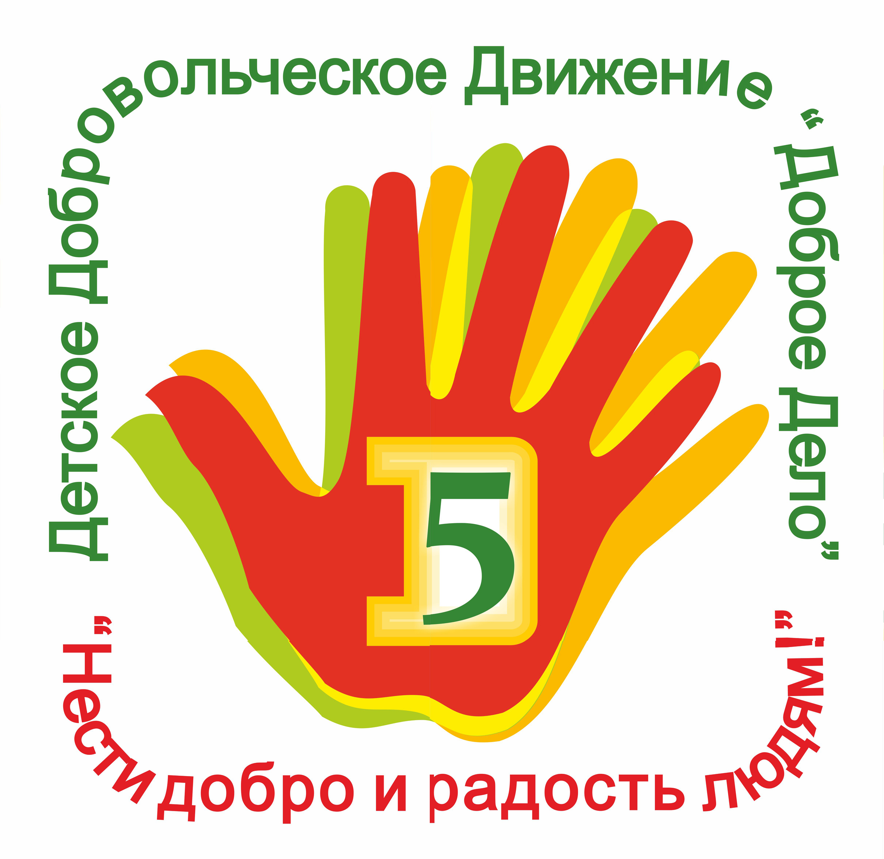
Конкурс реализованных социальных проектов «В добрый путь»

Номинация «Дети - детям»

I место – Абдрахманова Дарья, Алехин Максим, Гнездилова София, Кретова Юлия, Оношко Владислав, Орлов Илья, Паникоровский Владислав, Ситников Денис, Чаус Юлия, МКОУ «Фатежская СОШ №1» Фатежский р-н, рук. Чаплыгина Н.И.
I место – Детское объединение учащихся 5-11 классов МКОУ «СОШ №1 п. Пристень», Пристенский р-н, рук. Чернова О.М., Черкашина Е.Н.
I место – Русанова Юлия, Дрынов Алексей, МКОУ «Охочевская СОШ» Щигровского р-на, рук. Антипова А.В.
I место – Анякова Маргарита, Малахова Злата, детское объединение «Истоки» МКОУ «Фатежская СОШ №2», Фатежского р-на, рук. Творогова Н.А.
I место – Трухачевская Анастасия, Сапрыкина Светлана, МКОу «Горшеченская СОШ №2» Горшеченский р-н, рук. Белых Л.В.
I место – Никулина Юлия, МКОУ «Бобрышевская СОШ», Пристенский р-н, рук. Колесникова И.В.
I место – МКОУ «Горшеченская СОШ им. Н.И. Жиронкина», Горшеченский р-н,
рук. Сальникова В.Н., Костина Т.В.
II место – отряд волонтеров «От чистого сердца»,МКОУ «Роговская СОШ» Горшеченского р-на, рук. Сотникова А.А.
II место – ДОО «Солнышко» МКОУ «Березовчанская основная ОШ» Советского р-на,
рук. Почерняева Н.А., Новикова Н.В.
II место – Казимирова Валерия, молодежное представительство «Пламя» МОУ «СОШ 4»
г. Железногорска, рук. Зубкова С.Е.
II место – Зазаренко Антон, Евдокимов Артём, Щедрина Валерия, ДОПО им. Морозова С.К., МОКУ «Гостомлянская СОШ» Медвенский р-н, рук. Мельникова Е.Н.
II место – Детская пионерская организация «Республика юных гагаринцев», МКОУ «Любимовская СОШ» ,Большесолдатский р-н, рук. Вараева Т.А.
II место – команда молодежного представительства «Пламя» МОУ «СОШ №4» г. Железногорска, рук. Чернухина Е.Н.
II место – Клименко Анастасия, МКОУ «Фатежская СОШ №2», Фатежский р-н, рук. Кружалина И.А.
III место – детское объединение им. А.П. Гайдара, МОУ «СОШ №4» г. Железногорска, рук. Зубкова С.Е.
III место – детское объединение «Содружество» МБОУ «СОШ №5» г. Щигры, рук. Басова Е.В.
III место – штаб «Добровольчество» ДОПО им. А.П. Малышева, МОБУ «Вторая Рождественская СОШ им. С.З. и Г.З. Пискуновых», Медвенский р-н, рук. Кравцова С.А.
III место – детское объединение «Зори» МКОУ «Черновецкая СОШ», Пристенского р-н,
рук. Холодова В.В.
III место – Гридина Елизавета, Чернышёва Валерия МКУДО «Дом пионеров и школьников
г. Щигры», рук. Волкова Н.В.
III место – Труфанова Алина, МКОУ «Мелавская СОШ» Горшеченский р-н., рук. Селютина Т.Т.

Номинация «Будущее, в котором я хочу жить»

I место – Халилова Соня, Ермакова София, Амелина Диана МКОУ «Русановская СОШ им. В.С. Шатохина», Черемисинского р-н., рук. Митрохина Н.И.
I место – волонтерский отряд «Вместе – мы сила!» ДОО «Дружина им. А.Матросова» МКОУ «Быковская СОШ», Горшеченский р-н., рук. Маклакова Е.В.
I место – Скокова Валентина, ДПО им. З.М.Туснолобовой МКОУ «Роговская СОШ», Горшеченский р-н., рук. Шатохина О.И.
I место – Бобохин Роман , ДО «Бригантина» МКОУ «Попово-Лежачанская СОШ», Глушковский р-н., рук. Пипко Н.А.
I место – Бесчетникова Ксения, Никулина Наталья, Сойникова Кристина, МКОУ «Котовская ООШ» Пристенский р-н., рук. Сойникова М.В.
I место – ДОПО им. Героя ССС Гурова К.Ф., МКОУ «Любачанская СОШ», Медвенский р-н., рук.Подколзина С.В.
I место – МКОУ «Верхнелюбажская СОШ», Фатежский р-н., рук. Крючкина С.Е.

II место – члены ДО «Костер», МКОУ «Стакановская СОШ им. лейтенанта А.С. Сергеева», Черемисиновский р-н, рук. Шевелева А.Ю., Юрова Е.А.
II место – Боев Даниил,МКОУ «Болотская СОШ», Горшеченский р-н, рук. Дерусова Е.В.

II место – Гавриленко Елизавета МКОУ «Богатырёвская СОШ», Горшеченский р-н., рук. Часовских Г.Н.
II место – ДО «Алые паруса» Липовский филиал МКОУ «Покровская СОШ», Черемисиновский р-н., рук Казакова Г.Г.
II место – Пияльцев Александр, МКОУ «Среднеапоченская СОШ» Горшеченский р-н.,
рук. Пияльцева Л.В.
II место – ДО «Зори»МКОУ «Черновецкая СОш» , Пристенский р-н., рук. Холодова В.В.

II место – Мерзликина Юлия, МКОУ «Среднеольшанская СОШ», Пристенский р-н.,
рук. Мерзликина Т.И.
II место – Ханина Мария, Шаталова Оксана, МКОУ «Большесолдатская СОШ», Большесолдатский р-н., рук. Разинькова Н.Н., Самойлова Г.В.
III место – Неретин Иван, МКОУ «Горшеченская СОШ №2», рук. Скокова Н. В.

III место – Шатохина Алина, МКОУ «Пселецкая ООШ» Пристенский р-н., рук. Стрелецких Н.П.
III место – Гольцева Александра, МКОУ «Верхне-Ольшанская ООШ», Пристенский р-н.,
рук. Одажив А.А.
III место – коллектив 6 класс МКОУ «Черемисиновская СОШ», Черемисиновский р-н.,
рук. Митусова К.С.

Программа «Содружество»

Конкурс творческих работ «Космос: вчера, сегодня, завтра»

Номинация «Интересные факты из жизни героев космоса»

I место – Матяшов Александр Александрович, 17 лет, Курская область Касторенский район, МКОУ Новокасторенская СОШ, рук. Гордеева Ирина Николаевна.
I место – Конопихин Даниил 5 класс, Курская область Черемисиновский район, МКОУ«Стакановская СОШ им.лейтенанта А.С.Сергеева», рук. Грачева Лариса Ивановна.
I место – Скоков Михаил 12 лет, Курская область Горшеченский район, ДПО им.З.М.Туснолобовой-Марченко МКОУ Горшеченская СОШ им.Н.И.Жиронкина, рук. Трунаева Светлана Тихоновна.
I место – Мазалов Дмитрий 12 лет, Малыхин Максим 15 лет, Курская область Горшеченский район, МКОУ Среднеапоченская СОШ, рук.Шмыглева Елена Сергеевна.
I место – Гордиенко Никита Сергеевич – 11 лет, Курская область г.Обоянь, МБОУ Обоянская СОШ №3, рук.Карачевцева Галина Ивановна.
I место – Крюков Владислав 15 лет, Курская область Фатежский район, ДОО «Росичи», МКОУ «Миролюбская ООШ», рук.Крюкова Татьяна Николаевна.
I место – Овсянников Александр – 17 лет, Марьенкова Юлия – 16 лет, Курская область г.Щигры, СОШ № 2, ДО «Аэлита», рук. Ерохина Елена Николаевна.
II место – Козьева Алена, Берлизова Дарья, Шахимарданов Сейфул, Мелентьев Иван, Мороз Руслан - 5 класс, Курская область Черемисиновский район, с.Михайловка. МКОУ Михайловская СОШ им. ГСС В.Ф.Нестерова, рук.Дубровкина Елена Васильевна.
II место – Тубольцева Алина, Курская область Поныровский район, МКОУ «Брусовская СОШ», ДО «Алые паруса», рук. Зиновьева Марина Ивановна.
II место – Климова Елена Юрьевна 11 лет, Курская область г.Обоянь, МБОУ Обоянская СОШ № 3, рук. Карачевцева Галина Ивановна.
II место – Пилипенко Алина-11 лет, Набойченко Елизавета – 12 лет, Корякин Алексей – 12 лет, Курская область Кореневский район, МКОУ Шептуховская СОШ, ДПО им.ГСС Н.П.Паханова, рук. Колесникова Екатерина Александровна.
II место – Косатых Кристина 13 лет, Курская область Горшеченский район, МКОУ Солдатская СОШ, рук.Будкова Лариса Васильевна.
II место – Козлов Алексей 14 лет, Курская область Медвенского района, МОБУ «Вторая Рождественская СОШ им.С.З. и Г.З.Пискуновых», рук.Кравцова Светлана Алексеевна.
III место – Крупенников Ярослав, Курская область Черемисиновский район, МКОУ Русановская СОШ им.Шатохина, рук. Сапронова Наталья Алексеевна.
III место – Рябченко Анастасия, Курская область Курский район, МБОУ Рышковская СОШ
ДО «Радуга», рук. Соловьева Ольга Николаевна.
III место – Коровина Влада 12 лет, Курская область, г.Курск, МБОУ гимназия № 4, рук. Коровина Татьяна Ивановна.
III место – Котельникова Ангелина 13 лет, Курская область, Беловский район, ДО «Бригантина», МКОУ «Ильковская СОШ» рук. Исютина Наталья Александровна.
III место – Криволапова Юлия 14 лет, Курская область, Мантуровский район, ДПО «Бригантина», МОУ «Зареченская ООШ» рук. Бородина Ольга Леонидовна.
III место – Амелина Софья 10 лет, Курская область Фатежский район, ДО «Истоки», МБОУ Фатежская СОШ №2, рук.Чаплыгина Тамара Семеновна.
III место – Колоколов Андрей 10 лет, Курская область Фатежский район, ДО «Истоки», МБОУ Фатежская СОШ №2, рук.Чаплыгина Тамара Семеновна.

Номинация «Мой эксперимент в космосе»

I место – Ерохина Мария – 13 лет, Курская область г.Щигры, ДО «Аэлита», СОШ № 2 г.Щигры, рук.Ерохина Елена Николаевна.
I место – Апалькова Полина – 11 лет, Курская область г.Щигры, ДО «Аэлита», СОШ № 2 г.Щигры, рук.Ерохина Елена Николаевна.
I место – Киров Никита – 17 лет. ДОО «Пионерская стрела», Курская область г.Железногорск, МОУ Гимназия № 10, рук.Ст.вож. Резниченко Алена Николаевна.
II место – Лысенко Анастасия – 10 лет, Курская область Кореневский район, МКОУ «Верхнее-Грунская СОШ», рук. Каменева Татьяна Сергеевна.
II место – Гарбовская Варвара -11 лет, Маршаков Владимир – 10 лет, Курская область Горшеченский район, ТО «Непоседы», МКОУ «Барановская СОШ», рук. Панина Татьяна Николаевна.
III место – Беличиков Иван – 13 лет, Курская область Поныровский район, ДО «Мы вместе» МКОУ «Нижнесмородинская СОШ», рук. Марьянова Галина Ивановна.

Программа «Тайны родного края»
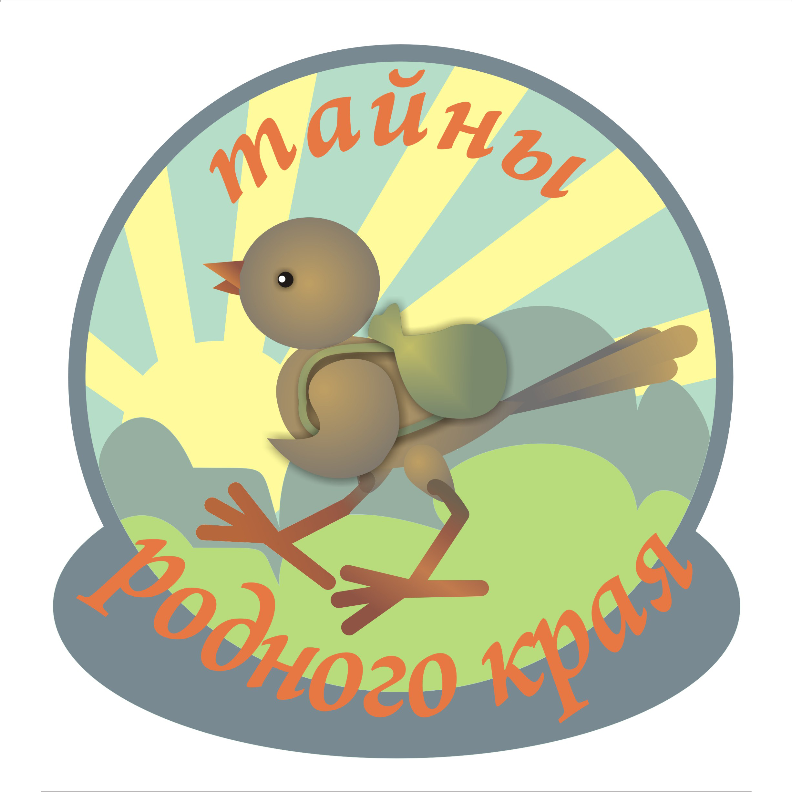

Конкурс видеороликов о достопримечательностях и туристической привлекательности мест Курской области «Приглашение к путешествию…»

I место – Лазенко Илья, МКОУ «Бороновская СОШ», Горшеченский район, рук. Панина Татьяна Николаевна
I место – Богданов Евгений, МКОУ «Поныровская» СОШ, Поныровский район, ДОО «Компас россиян» рук. Чуфарова Лидия Павловна
I место – Гавриленко Алина, МКОУ «Фатежская СОШ» Фатежский район, рук. Е.И. Смирнова
I место – Юркина Анна, ДО «Истоки» «Фатежская СОШ» Фатежский район, рук Е.И. Смирнова
I место – Бобрышев Евгений ДПО им.Туснолобовой-Марченко, МКОУ Горшеченская СОШ им.Н.И. Жиронкина, руководитель Трунаева Светлана Тихоновна
I место – Кофанова Оксана «Большеанненковская СОШ» Фатежский район, рук.Бабкина Наталья Федоровна
I место – Фарафонов Андрей, ДО «Островок» МОУ «Круто-Верховская ООШ», рук. Слободина Т.В.
II место – Носова Дарья, Ушакова Марина ДО «Солнышко» МКОУ «Бычковская СОШ», рук. Бобровникова Ирина Алексеевна
II место – Журавлев Михаил ДО «Солнышко» МКОУ «Бычковская СОШ», рук. Куделина Алла Романовна
II место – Кравченко Анжелика, Росляков Вадим ДПО «Росток» МКОУ «Пригородненская СОШ», рук.Жигарева Нина Викторовна
II место – Солохин Кирилл, Маркина Татьяна, военно-патриотический клуб «ГВАРДЕЕЦ», МКОУ «СОШ №2 г.Дмитриева», рук. Барышев Е.А.
II место – ДО «Маленькая страна» МБОУ «Моковская СОШ», рук. Кондакова Юлия Юрьевна
II место – Самойлов Антон, МКОУ «Большесолдатская СОШ», рук. Самойлова Галина Владимировна
II место – Астапова Ксения, ДО «Радуга» МБОУ «Рышковская СОШ», рук. Соловьева О.Н.

III место – Толоконников Виталий, МКОУ «Мелавская СОШ», ДПО-им. Н.Буланцева, рук. Толоконникова Евгения Викторовна
III место – Сапрыкин Кирилл, ДПО им.З.М. Туснолобовой-Марченко МКОУ «Горшеченская СОШ им.Н.И.Жиронкина» ТО «Солнышко» рук. Подкопаева Вера Егоровна
III место – Ушакова Марина, ДО «Солнышко» МКОУ «Бычковская СОШ», Касторенский район рук. Бобровникова Ирина Алексеевна
III место – Носова Дарья, Анисимова Екатерина, ДО «Солнышко» МКОУ «Бычковская СОШ» Касторенский рн. Бобровникова Ирина Алексеевна
III место – Кулешова Кристина, Анисимов Валентин, ДО «Солнышко» МКОУ «Бычковская СОШ», рук. Бобровникова Ирина Алексеевна, Касторенский район
III место – Гридина Ульяна, Лукина Юлия, Ханина Мария, группа «Поиск» МКОУ «Большесолдатская СОШ», рук. Распопова Любовь Александровна
III место – ученики МБОУ Верхнедеревенская СОШ Льговского района, рук. Крупцева Надежда Петровна

Конкурс декоративно-прикладного творчества «ОТКРЫТАЯ СТРАНА ДЕТСТВА»

Номинация «Аппликация»

I место – коллективная работа ДО «Сюрприз», МБУДО «Дворец детского творчества» г. Курска (пед. Гайдаенко Е. А.)
II место –Сидорина Елизавета, МКУДО «Центр детского творчества» г. Железногорска Курской области (рук. Селитринникова А. А.)

Номинация «Батик»

I место – Забавина Анастасия, МКУДО «Черемисиновский Дом детского творчества» Черемисиновского района Курской области (рук. Перминова Н. В.)
I место – Бирюкова Анастасия, МБУДО «Дворец детского творчества» г. Курска (пдо. Козлитина Н. В.)
II место – Чернышова Наталья, ОКОУ «Школа-интернат № 3» г. Курска (рук. Асеева Н. А.)
II место – Чернышова Варвара, ДО «Художественная мастерская» МКУ ДО «Центр детского творчества» Дмитриевского района Курской области (рук. Степаненко Е. Н.)
III место – Каменева Анна, МКОУ «Охочевская СОШ» Щигровского района Курской области (рук. Каменева Н. А.)
III место – Колкота Ирина, МКОУ ДОД «Фатежский дом пионеров и школьников» Фатежского района Курской области (рук. Варавина О. С.)

Номинация «Бисер»

I место – Ярыгина Елена, ДПО им. И. А. Докукина, МКОУ «Верхнелюбажская СОШ» Фатежского района Курской области, (рук. Крючкина С. Е.)
I место – Курышова Валерия, МОС «Ровесники» МКОУ «Касторенская СОШ № 1» Касторенского района Курской области (рук. Шипилова С. А.)
I место – Бекмухамедова Диана, ДОПО им. К. Д. Воробъева МОКУ «Нижне-Реутчанская СОШ» Медвенского района Курской области (рук. Веревкина А. Н.)
II место – Поварова Елизавета, МБОУ «Гимназия № 2» г. Курчатова Курской области, (рук. Литвинова А. П.)
II место – Герасименко Валентина, Ивашура Юлия, Алексеевский филиал МКОУ «Коровяковская СОШ» Глушковского района Курской области, (рук. Герасименко Л. В.)
II место – Минаев Иван, ДОО «Пионер» МОУ «СОШ № 13» г. Железногорска Курской области (рук. Зинина Л. В.)
II место – Аббасов Эльхан , МКОУ ДОД «Дом детского творчества» Пристенского района Курской оьласти (рук. Гобелко Л. И.)
II место – Забеличев Артем , МКОУ «Советская СОШ № 2 им. Героя Советского Союза И. Д. Занина» Советского района Курской оьласти (рук. Серикова Н. В.)
III место – Иванова Софья, МКОУ «Охочевская СОШ» Щигровского района Курской области (рук. Иванова М. Н.)
III место – Захарова Ангелина, МБОУ «Гимназия № 2» г. Курчатова Курской области (рук. Литвинова А. П.)
III место – Воротынцева Валерия, ДПО им. Олега Кошевого МКОУ «Удобенская СОШ» Горшеченского района Курской области (рук. Воротынцева Е. В.)
III место – Полякова Анна, ПД «Ритм» МКОУ «Октябрьская СОШ» Касторенского района Курской области (рук. Коняхина О. В.)
III место – Федюкина Александра, МКОУ ДО «Дом детского творчества» г. Курчатова Курской области (рук. Лунева Л. С.)

Номинация «Бумагопластика»

I место – Сафонов Дмитрий, Сухих Марина, Некрасова Анастасия, МБОУ «Большегнеушевская СОШ» Рыльского района Курской области (рук. Мацакова Н. В.)
I место – Титова Рузанна, МКОУ «Успенская СОШ» Касторенского района Курской области
II место – Черникова Евгения, МОУ «1-Засеймская СОШ» Мантуровского района Курской области (рук.Черникова Л. А.)
II место – Петрова Александра, МОУ «Бобрышевская СОШ» Пристенского района Курской области (рук. Колесникова И. В.)
II место – Сметанина Дарина, ДПО им. З. М. Туснолобовой-Марченко МКОУ «Горшеченская СОШ им. Н. И. Жиронкина» Горшеченского района Курской области (рук. Трунаева М. Н.)
III место – Суслова Валентина, МКОУ «Теткинская СОШ № 1 им. Бочарникова» Глушковского района Курской области (рук. Рябцева М. Н..)

Номинация «Валяние»

I место – Татаринкова Алина, МБОУ «Банищанская СОШ» Льговского района Курской области (рук. Полникова В. И.)
I место – Сасина Алиса, ДО «Истоки» МБОУ «Свободинская СОШ» Золотухинского района Курской области (рук. Сасина Н. А.)
I место – Коровина Влада, МБОУ «Гимназия № 4» г. Курска Курской области
II место – Волобуев Данила, Рыжков Артем, Колядин Николай, ДО «Орленок» МКОУ«Шуклинская СОШ» Фатежского района Курской области (рук. Турчанинова А. С., Жердева В. В.)
II место – Горбунов Евгений, ДО «Дружба» МКОУ«Солдатская ООШ» Фатежского района Курской области (рук. Горбунова Г. А.)
II место – Петренко Мария, МБОУ«Ивановская СОШ» Рыльского района Курской области (рук. Петренко Т. В.)
II место – Медведева Валентина, МКОУ «Фатежская СОШ № 1» Фатежского района Курской области (рук. Скобелкина Г. Г.)
II место – Антипова Кристина, МКОУ «Охочевская СОШ» Щигровского района Курской области (рук. Иванова М. Н.)
III место – Каменева Анна, МКОУ «Охочевская СОШ» Щигровского района Курской области (рук. Каменева Н. А.)
III место – Малыш Татьяна, ДО «Солнышко» МКОУ «Бычковская СОШ» Касторенская района Курской области (рук. Бобовникова И. А.)
III место – Можаева Анжелика, МКУ ДО «Черемисиновский Дом детского творчества» Черемисиновского района Курской области (рук. Перминова Н. В.)

Номинация «Вязаная игрушка»

I место – Сотникова Алина, ДО «Планета детства» МКОУ «Верхнехалчанская ООШ» Фатежского района Курской области (рук. Игуменова А. М.)
I место – Спицин Егор, ДПО «Непоседы» МКОУ «Кореневская СОШ №1» Кореневского района Курской области ( рук. Никитюк Е. В.)
I место – Ковалева Ксения, МКОУ «Черницынская СОШ» Октябрьского района Курской области (рук. Янчук Т. В.)
II место – Савенков Кирилл, МБОУ «СОШ № 4» г. Щигры Курской области (пед. Зацеляпина О. В.)
III место – Ширяев Денис, МКОУ «Касторенская СОШ № 1» Касторенского района Курской области (рук. Леднева Л. В.)
III место – Малиевская Анастасия, ДО «Алые паруса» МКОУ «Теткинская СОШ № 1» Глушковского района Курской области (рук. Привалова Л. М.)

Номинация «Вязание»

I место – Ковалева Ксения, МКОУ «Черницынская СОШ» Октябрьского района Курской области (рук. Янчук Т. В.)
I место – Кузнецова Ольга, МБОУ «СОШ № 34» г. Курска (рук. Колесникова Н. А.)

II место – Корнева Александра, МБОУ «СОШ № 4» г. Щигры Курской области (рук. Полякова Н. Н.)
II место – коллективная работа ТО «Умелые руки», МКОУ «Горшеченская СОШ им. Н. И. Жирокина» Горшеченского района Курской области (рук. Бобкова И. А.)
III место – Бобровская Инна, ДО «Родник» МКОУ «Сторожевская ООШ» Большесолдатского района Курской области (рук. Бобровская И. И.)

Номинация «Вышивка»

I место – Рыбина Анастасия, МКОУ «Фатежский дом пионеров и школьников» Фатежского района Курской области (рук. Золотухина Г. И.)
I место – Спицына Валерия, МКОУ «Касторенская СОШ№ 1» Касторенского района Курской области (рук. Кованцева Е. В.)
I место – Ковалева Ксения, МКОУ «Черницынская СОШ» Октябрьского района Курской области (рук. Янчук Т. В.)
II место – Сафонова Екатерина, ДО «Республика мальчишек и девчонок» МБОУ «Рыльская СОШ № 4» Рыльского района Курской области (рук.Сафонова Е. А.)
II место – Сухорукова Анжелика, МКООДО «Большесолдатский РДДТ» Большесолдатского района Курской области (рук. Сафонова Е. А.)
II место – Москалева Оксана, ДО «Надежда» МБОУ «Обоянская СОШ № 3» г. Обояни Курской области (рук.Тимофеева О. В.)
III место – Паршина Софья, МКОУ «Касторенская СОШ № 1» Касторенского района Курской области (рук. Юдакова Ю. Ю.)
III место – Сухорукова Дарья, МКОУ «Фатежский дом пионеров и школьников» Фатежского района Курской области (рук. Золотухина Г. И.)

Номинация «Вышивка лентами»

I место – Пальчикова Людмила, МКОУ «Фатежская СОШ № 1» Фатежского района Курской области (рук. Горохова Л. С.)
I место – Головина Кристина, ДО «Истоки» МКОУ «Фатежская СОШ № 2» г. Фатежа Курской области (рук. Гнездилова Т. И.)
I место – Амелина Виктория, ОКОУ «Верхнелюбажская школа-интернат» Фатежского района Курской области (рук. Жердевой Е. В.)
I место – Пестрецова Анастасия, МКОУ «Дом детского творчества» г. Курчатова Курской области (рук.Сорокина Н. В.)
II место – Богданова Анастасия, МКОУ «Поныровская СОШ» Поныровского района Курской области (рук. Хохлова В. В.)
II место – Руденко Альбина, ДО «Алые паруса» МКОУ «Теткинская СОШ № 1 им. Бочарникова» Глушковского района Курской области (рук. Рябцева М. Н.)
III место – Окунева Елизавета, МКОУ «Бунинская СОШ» Солнцевского района Курской области (рук. Вагина Л. А.)
III место – Душкина Виктория, ДО «Алые паруса» МКОУ «Теткинская СОШ № 1 им. Бочарникова» Глушковского района Курской области (рук. Рябцева М. Н.)

Номинация «Глина»

I место– Однодворцева Злата, МКОУ «Черницынская СОШ» Октябрьского района Курской области (рук. Однодворцев Е. И.)
I место – Марминова Виктория, МКОУ ДОД «Дом детского творчества» г. Курчатова Курской области (рук. Яковлева Е. В.)
I место – Мухина Анастасия, Грищенко Виктория, Яковлев Сергей, Чекалин Вячеслав, Шиваева Екатерина, МКОУ ДОД «Дом детского творчества» г. Курчатова Курской области (рук. Рубаненко Д. А.)
I место – Ситникова Елена, Лагутин Станислав, Ситьков Алексей, Макашина Елена, Машкин Александр, Катман Анастасия, МКОУ ДОД «Дом детского творчества» г. Курчатова Курской области (рук. Перушкина И. А.)
II место –Жижина Ксения, Чернова Анастасия, Жижин Артем, МКОУ «Любимовская СОШ» Большесолдатского района Курской области (рук.Ильина О. В.)
II место –Щедрина Екатерина, Немцев Александр, ДО «Алые паруса» МКОУ «Теткинская СОШ № 2» Глушковского района Курской области (рук. Винникова Н. В.)
II место –Елагина Мария, МКОУ ДОД «Дом детского творчества» г. Курчатова Курской области (рук. Цыкина Е. С.)
III место – Буланов Николай, ПД «Ритм» МКОУ «Октябрьская СОШ» Касторенского района Курской области (рук.Коняхина О. В.)
III место – Тяпичев Андрей, ДОО «Пионер» МОУ «СОШ № 13» г. Железногорска Курской области (рук.Минакова Е. Ю.)

Номинация «Декоративное панно»

I место – Шайдурова Владислава, МКУ ДО «Дом детского творчества» г. Курчатова Курской области (пед. Пряхина И. В.)
I место – Громенко Дмитрий, МКОУ «Благодатенская СОШ» Кореневского района Курской области (рук. Громенко В. В.)
I место – Рыкова Ирина, ОКОУ «Верхнелюбажская школа-интернат» Фатежского района Курской области (рук. Кишкина Н. И.)
II место – Дрынова Юлия, МКОУ «Охочевская СОШ» Щигровского района Курской области (рук. Антипова А. В.)
II место – Никишин Никита, ДО «Республика мальчишек и девчонок» МБОУ «Рыльская СОШ № 4» г. Рыльска Курской области (рук. Кривошеева И. Ю.)

II место – Юркина Анна, Гавриленко Алина, ДО «Истоки» МКОУ «Фатежская СОШ № 2» г. Фатежа Курской области (рук. Гнездилова Т. И.)
III место – Белоусова Виктория, МКОУ «Ленинская СОШ с углубленным изучением отдельных предметов» Октябрьского района Курской области (рук. Белоусова О. Н.)
III место – Сойникова Кристина, МКОУ «Котовская ООШ» Пристенского района Курской области (рук. Сойникова М. В.)
III место – Сухорукова Лолита, ДО «Ровесник» МКОУ «Олымская СОШ» Касторенского района Курской области (рук. Фетисова Т. И.)

Номинация «Джут»

I место – Митусова Анастасия, МКУ ДО «Черемисиновский Дом детского творчества» Черемисиновского района Курской области (рук. Перминова Н. В.)
II место – Макеев Александр, МБОУ «СОШ № 4» г. Щигры Курской области (рук. Ильяшенко С. В.)
II место – Анисимова Екатерина, ДО «Солнышко» МКОУ «Бычковская СОШ» Касторенского района Курской области (рук. Бобровникова И. А.)
III место – Зазаренко Антон, ДОПО им. Морозова С. К. МОКУ «Гостомлянская СОШ», Медвенского района Курской области (рук. Мельникова Е. Н.)

Номинация «Квиллинг»

I место – Вуколов Денис, Вишневский филиал МКОУ «Пригородненская СОШ» Щигровского района Курской области (рук. Студеникина И. А.)
I место – Фисенко Анна, ДОО «Лидер» МКОУ «Советская СОШ № 2 им. Героя Советского Союза И. Д. Занина» Советского района Курской области (рук. Юсупова Н. В.)
II место – Беликова Дарья, МБОУ «Зоринская ООШ» Курского района Курской области (рук. Дрогунова О. В.)
II место – Калитина Софья, ДО «Земляне» МБОУ «Косиновская СОШ» Курского района Курской области (рук. Булохова С. Н.)
III место – Павлова Вероника, ДО «Родник» МКОУ «Черемисиновская СОШ им. Героя Советского Союза И. Ф. Алтухова» Черемисиновского района Курской области (рук. Васькова Т. И.)
III место – Щедрина Диана, МОУ «Мантуровская СОШ» Мантуровского района Курской области (рук. Никулина В. В.)

Номинация «Кукла»

I место – Райле Андрей, ДО «Алые паруса» МКОУ «Теткинская СОШ № 1 им. Бочарникова» Глушковского района Курской области (рук. Винникова С. В.)
I место – Харитонов Сергей, МКОУ «Касторенская СОШ № 1» Касторенского района Курской области (рук. Колесникова О. А.)
II место – Чалая Эмилия, ДО «Алые паруса» МКОУ «Теткинская СОШ № 1 им. Бочарникова» Глушковского района Курской области (рук. Смыченко И. А.)
II место – Степанченко Ксения, МКУДО «Глушковский Центр детского творчества» Глушковского района Курской области (рук. Таран И. Н.)
II место – коллективная работа ДО «Росинка», ДШО им. Зинаиды Михайловны Туснолобовой МКОУ «Роговская СОШ» Горшеченского района Курской области (рук. Папанова О. И.)
III место –Цицына Василиса, ДО «Росинка» МКОУ «Роговская СОШ» Горшеченского района Курской области (рук. Часовских О. В.)
III место –Борисова Даная, МБОУ «Медвенская СОШ им. Героя Советского Союза Г. М. Певнева» Медвенского района Курской области (рук. Карпушина И. В.)

Номинация «Макраме»

I место – Никитина Валерия, МКУ ДО «Центр детского творчества» г. Железногорска Курской области (рук. Булдакова В. Ю.)
II место – Глазунова Алина, МКУ ДО «Центр детского творчества» г. Железногорска Курской области (рук. Булдакова В. Ю.)

Номинация «Объемная композиция»

I место – Швецова Ксения, МБОУ «Зоринская ООШ» Курского района Курской области (рук. Николенко Н. В.)
I место – Попова Яна, МКОУ «Касторенская СОШ № 1» Касторенского района Курской области (рук. Просвирина Я. Н.)
I место – Данильченко Василиса, ДО «Алые паруса» МКОУ «Теткинская СОШ № 1 им. Бочарникова» Глушковского района Курской области (рук. Привалова Л. М.)
II место – Беликова Дарья, МБОУ «Зоринская ООШ» Курского района Курской области (рук. Дрогунова О. Н.)
II место – Шашкова Дарья, ДО «Родник» МКОУ «Черемисиновская СОШ им. Героя Советского Союза Н. Ф. Алтухова» Черемисиновского района Курской области (рук. Селютина Е. А.)
II место – Филиппова Виктория, МКОУ «Ленинская СОШ с углубленным изучением отдельных предметов» Октябрьского района Курской области (рук. Михеева И. В.)
II место – Москалев Илья, ДПО «Алые паруса» МКОУ «Коммунаровская СОШ» Беловского района Курской области (рук. Лихошерстова Т. В.)
III место –Мясищев Диниил, МКОУ «Мало-Каменская СОШ» Большесолдатского района Курской области (рук. Подколзина Н. А.)
III место –Головачева Кристина, МКОУДО «Центр детского творчества» г. Железногорска Курской области (рук. Булдакова В. Ю.)

Номинация «Папье-маше»

I место – Лукъянчикова Алина, ДО «Ровесник», МКОУ «Глебовская СОШ» Фатежского района Курской области (рук. Анненкова Е. Н.)
I место – Воронина Серафима, МКУ ДО «Дом детского творчества» г. Курчатова Курской области (рук. Шабала А. Б.)
II место – Мильхерт Виктория, ДО «Ровесники» МКОУ «Касторенская СОШ № 1» Касторенского района Курской области (рук. Яшина Ю. В.)
III место – Однодворцева Александра, МКОУ «Черницынская СОШ» (рук.Однодворцева Т. В.)

Номинация «Пластилин»

I место – Цуцура Андрей, ДО «Увлекательное рукоделие» МБОУ «Верхнедеревенская СОШ» Льговского района Курской области (рук.Абакумова Е. И.)
I место – Дрынов Алексей, МКОУ «Охочевская СОШ» Щигровского района Курской области (рук.Антипова А. В.)
I место – коллективная работа ТО «Фиксики», МБДОУ «Детский сад комбинированного вида № 120» (рук. Пожидаева И. С.)
II место– Амелин Михаил, ДОО «Росинка» МКОУ «Никольская СОШ» Щигровского района Курской области (рук. Амелина О. О.)
II место– Кучеренко Юлия, ДО «Красочный мир» МБУДО «Дом детского творчества» г. Курска (пдо. Картавых Ю. А.)
III место– Элбекян Элен, МКОУ ДО «Дом пионеров и школьников» г. Щигры Курской области (рук. Каменева М. Н.)
III место– Жевлакова Мария, ДО «Орлята» МКОУ «Ольховатская СОШ» Поныровского района Курской области (рук. Галигузова Т. В.)

Номинация «Поделка»

I место – Зайцева Елена, ДОО «Родник» МОУ «СОШ № 6» г. Железногорска Курской области (рук. Корсакова Г. А.)
I место – Зиновьева Марина, МКОУ «Брусовская СОШ» Поныровского района Курской области (рук. Зиновьева М. И.)
I место – Клименко Лена, МКОУ ДО «Глушковский центр детского творчества» Глушковского района Курской области (пдо Чернышова О. А.)
I место – Ильинская Анастасия, ПО им. Зои Космодемьянской МКОУ «Успенская СОШ» Касторенского района Курской области (рук. Утицких Е. В.)
II место – Мальцева Елена, МКОУ «Горшеченская СОШ № 1» Горшеченского района Курской области (рук. Мальцева Т. И.)
II место – Семоненко София, ДО «Республика мальчишек и девчонок» МБОУ «Рыльская СОШ № 4» г. Рыльска Курской области (рук. Винидиктова Ю. Н.)
II место – Пруцакова Алина, МКОУ «Касторенская СОШ № 1» Касторенского района Курской области (рук. Вторникова Т. Н.)
III место – Ситникова Юлия, ДО «Орлята» МКОУ «Мокрушанская СОШ» Беловского района Курской области (рук. Заречная Л. Н.)
III место – Пожидаева Анна, МБОУ «СОШ № 14» г. Курска Курской области

Номинация «Природный материал»

I место – Маслихов Максим, ДО «Ровесники» МКОУ «Касторенская СОШ № 1» Касторенского района Курской области (рук. Шипилова С. Н.)
I место – Антипова Кристина, МКОУ «Очевская СОШ» Щигровского района Курской области (рук. Антипова А. В.)
I место – Филатов Дмитрий, ДО «Родничок» МКОУ «Черемисиновская СОШ им. Героя Советского Союза И. Ф. Алтухова» Черемисиновского района Курской области (рук. Астапова А. Н.)
II место – Никитина Мария, МКОУ «Касторенская СОШ № 1» Касторенского района Курской области (рук. Просвирина Я. Н.)
II место – Акульщин Дмитрий, МБОУ «СОШ № 4» г. Щигры Курской области (пед. Дементьева Н. Г.)
III место – Коханов Роман, ДОО «Чайка» МКОУ «Синдеевская ООШ» Беловского района Курской области (рук. Коханова Е. Н.)
III место – Падюкова Мария, МКОУ «Званновская СОШ» Глушковского района Курской области (рук. Сущенко И. А.)
III место – Самойлова Анастасия, ДО «Демократическая республика юных розгребельцев» МКОУ «Розгребельская СОШ» Большесолдатского района Курской области (рук. Мезенцева Т. И.)
III место – Сафонов Дмитрий, МБОУ «Большегнеушская СОШ» Рыльского района Курской области (рук. Мацакова Н. В.)

Номинация «Роспись по дереву»

I место – Колобов Никита, «Касторенская СОШ № 1» Касторенского района Курской области, (рук. Воронцов В. В.)
I место – Литаврина Анна, Карамов Тигран, Морозова Валерия, МКОУ «Ленинская СОШ с углубленным изучением отдельных предметов» Октябрьского района Курской области (рук. Морозова Т. В.)
I место – Данильченко Екатерина, МБУДО «Дворец детского творчества» г. Курска (пед. Данильченко О. И.)
I место – Харламова Екатерина, МБУДО «Дворец детского творчества» г. Курска (пед. Пугачева Т. А.)
I место– Воробьева Полина, МБУДО «Дворец детского творчества» г. Курска (пед. Мезенцева Е. А.)
II место– Богаченко Екатерина, МБУДО «Дворец детского творчества» г. Курска (пед. Данильченко О. И.)
II место– Однодворцева Екатерина, МКОУ «Черницынская СОШ» Октябрьского района Курской области (рук. Однодворцев Е. И.)
II место– Федоринов Георгий, МКОУ «Касторенская СОШ № 1» Касторенского района Курской области (рук. Капаева Л. В.)
III место – Пилипенко Сергей, МКОУ «Касторенская СОШ № 1» Касторенского района Курской области (рук. Просвирина Я. Н.)
III место – Морозова Валерия, МКОУ «Ленинская СОШ с углубленным изучением отдельных предметов» Октябрьского района Курской области (рук. Морозова Т. В.)
III место – Гридина Елена, МБУДО «Дворец детского творчества» г. Курска (пдо. Шпилько Е. О.)
III место – Сапельников Сергей, МОС «Ровесник» МКОУ «Касторенская СОШ № 1» Касторенского района Курской области (рук. Воронцов В. В.)
Номинация «Солёное тесто»

I место – Дородных Ксения, Хорохоркина Анастасия, Дородных Александра, МКОУ ДО «Поныровская детская школа искусств» Поныровского района Курской области (преп.Жукова Н. С.)
I место – Орлянкина Анастасия, МКОУ «Большесолдатская СОШ» Большесолдатского района Курской области (рук. Семенихина Е. А.)
I место – Голобоков Максим, МБУДО «Дворец детского творчества» г. Курска (пед. Мезенцева Е. А.)
I место – Сагин Артем, ПД «Ритм» МКОУ «Октябрьская СОШ» Касторенского района Курской области, (рук. Коняхина О. В.)
I место – Барыкин Иван, МБУДО «Дворец Детского творчества» г. Курска (рук. Козлитина Н. В.)
I место – Рябыкина Анастасия, ДПО им. А. Я. Артюхова МКОУ «Верхне-Грунская СОШ» Кореневского района (рук. Чулкова С. А.)
II место – Тубольцев Артем, МКОУ «Возовская СОШ» Поныровского района Курской области (рук. Кудинова И. И.)
II место – Розина Даша, МБУДО «Дворец детского творчества» г. Курска (пдо. Пашнина С. Н.)
II место – Кондрашова Арина, МКОУ «Кремяновская СОШ» Кореневского района Курской области (рук. Шевченко О. А.)
II место – Сергеев Антон, ДО «Надежда» Титовский филиал МКОУ «Защитенская СОШ» Щигровского района Курской области (рук. Сметская Е. Н.)
II место – Чайка Софья, МКОУ «Теткинская СОШ № 1 им. Бочарникова» Глушковского района Курской области (рук. Бобохина А. С.)
III место – Шандак Алина, МБОУ «Октябрьская СОШ» Курского района Курской области (рук.Игнатова Т. М.)
III место – Языкова Мария, МКУ ДО «Центр детского творчества» Дмитриевского района Курской области (рук. Анненкова Л. В.)
III место – Щевелева Татьяна, ДО «Костер» МКОУ «Стакановская СОШ им. Лейтенанта А. С. Сергеева» Черемисиновского района Курской области, (рук. Щевалева А. Ю.)
III место – Ишкова Алина, МКУО «Новокасторенская СОШ» Касторенского района Курской области (рук. Ишкова Н. Г.)
III место – Кретова Анастасия, ДПО «Росток» МКОУ «Пригородненская СОШ» Щигровского района Курской области (рук. Новикова И. Ю.)

Номинация «Соломка и ротанг»

I место – Никишина Виктория, МОУ ДО «Центр детского творчества» г. Железногорска Курской области (рук. Здоровец Н. Н.)
I место – Гордеев Степан, МБОУ «Октябрьская СОШ» Курского района Курской области (рук. Аревадзе О. П.)
I место – Пигарев Кирилл, МОУ ДО «Центр детского творчества» г. Железногорска Курской области (рук. Северская В. Н.)
II место – Кузин Даниил, МОУ «СОШ № 4» г. Железногорска Курской области (рук. Сидорова Н. Е.)
II место – Тарасова Любовь, МБОУ «Зоринская СОШ» Обоянского района Курской области (рук. Щербакова Т. А.)
III место – Толстой Константин, ДО «Демократическая республика юных розгребельцев» МКОУ «Розгребельская СОШ» Большесолдатского района Курской области (рук. Толстая Т. В.)
III место – Васильева Евгения, ДО «Алые паруса» МКОУ «Теткинская СОШ № 2» Глушковского района Курской области (рук. Васильева Е. А.)
III место – Шворнев Максим, МБОУ «Верхнедеревенская СОШ» Льговского района Курской области (рук. Абакумов Ю. В.)

Номинация «Сувениры Курского края»

I место – Первакова Евгения, ТО "Слободские мастера" МКОУ "Замостянская средняя общеобразовательная школа" Суджанского района Курской области ( рук. Спесивцев Ю. С.)
I место – Дорошенко Александр, ТО "Слободские мастера" МКОУ "Замостянская средняя общеобразовательная школа" Суджанского района Курской области ( рук. Спесивцев Ю. С.)
I место – Мятяш Алиса, Тавлуй Алиса, МКОУ ДОД «Дом детского творчества» г. Курчатова Курской области (рук. Яковлева Е. В.)
I место – Дьякова Дарья, Лупилина Анастасия, МБОУ «Гимназия № 2» г. Курчатов Курской области (рук. Литвинова А. П.)
I место – Литвинова Татьяна, ДО «Свирель» МКОУ ДОД «Дом детского творчества» г. Курчатова Курской области (рук.Березуцкая С. В.)
I место – Скибина Ольга, ТО "Слободские мастера" МКОУ "Замостянская средняя общеобразовательная школа" Суджанского района Курской области ( рук. Спесивцев Ю. С.)
I место – Доренская Анастасия, МБОУ «Ушаковская СОШ» Курского района Курской области (рук. Горналева Н. А.)
II место – Курина Елизавета, МБОУ «Ушаковская СОШ» Курского района Курской области (рук. Горналева Н. А.)
II место – Позднякова Диана, МБУДО «Дворец детского творчества» г. Курска (пдо. Пугачева Т. А.)
II место – Семенова Елизавета, ПД «Ритм» МКОУ «Октябрьская СОШ» Касторенского района Курской области (рук. Коняхина О. В.)
II место – Межова Маргарита, МБОУ «Гимназия № 2» г. Курчатова Курской области (рук. Литвинова А. П.)
II место – Бурыкин Кирилл, ДО «Республика мальчишек и девчонок» МБОУ «Рыльская СОШ № 4» г. Рыльска Курской области (рук. Миреева О. Д.)
III место – Авилова Ирина, МБОУ «Ушаковская СОШ» Курского района Курской области (рук. Горналева Н. А.)
III место – Зиновьева Марина, МКОУ «Брусовская СОШ» Поныровского района Курской области (рук. Зиновьева М. И.)

Номинация «Топиарий»

I место – Тарабаров Глеб, ДО «Республика мальчишек и девчонок» МБОУ «Рыльская СОШ № 4» г. Рыльска Курской области, (рук. Миреева О. Д,)
I место – Дикарев Павел, МКОУ «Касторенская СОШ № 1» Касторенского района Курской области, (рук. Рогова М. Н,)
I место – Чуйкова Софья, Шепелева Полина, МКОУ «Солнцевская СОШ» Солнцевского района Курской области (рук. Домбровская С. В..)
II место – Дворников Евгений, ДО «Надежда» Титовский филиал МКОУ «Защитенская СОШ» Щигровского района Курской области (рук. Ермакова Ю. И.)
II место – Зуев Никита, ДПО «Алые пруса» МКОУ «Коммунаровская СОШ» Беловского района Курской области (рук. Хижнякова В. В.)
II место – Князева Анастасия, МБОУ «СОШ № 4» г. Щигры Курской области (пед. Казинникова Л. А.)
III место – Солодилова Дарья, МБОУ «СОШ № 4» г. Щигры Курской области (рук. Дементьева Н. Г.)
III место – Мясищева Татьяна, МКОУ «Мало-Каменская СОШ» Большесолдатского района Курской области, (рук.Письменова Н. В.)
III место – Зубова Алена, ДО «Надежда» МБОУ «Обоянская СОШ № 3» г. Обоянь Курской области (рук. Арнаутова Т. Н.)

Номинация «Художественная обработка дерева»

I место – Юганов Элиан, ДШО им Зинаиды Михайловной Туснолобовой МКОУ «Роговская СОШ» Горшеченского района Курской области (рук. Зиновьев А. А.)
I место – Зарубин Вадим, ДПО «Мостик» МКОУ «Замостянская СОШ» Суджанского района Курской области (рук. Поляков А. Н.)
I место – Загуляев Андрей, МКОУ «Черницынская СОШ» Октябрьского района Курской области (рук. Однодворцев Е. И.)
II место – Лашин Евгений, МКОУ «СОШ № 1» Пристенского района Куркой области (рук. Шелухин В. В.)
II место – Руднев Сергей, МКОУ «Касторенская СОШ № 1» Касторенского района Курской области (рук. Воронцов В. В.)
II место – Бочков Максим, ДО им. Кати Зеленко МКОУ «Плодовосовхозная СОШ» Кореневского района Курской области (рук. Плоховец И. Л.)
III место – Ворошилин Андрей, ДПО «Мостик» МКОУ «Замостянская СОШ» Суджанского района Курской области (рук. Поляков А. Н.)
III место – Усатов Олег, ДПО «Алые паруса» МКОУ «Гирьянская СОШ» Беловского района Курской области (рук. Звягина М. Н.)

Номинация «ИЗО»
Тема: «Жемчужина моего края»

I место – Шитикова Евдокия, МКУДО «Поныровская ДШИ» Поныровского района Курской области (преп. Золотарева О. Л.)
I место – Здоровцева Вирджиния, МКОУ ДОД «Дом детского творчества» г. Курчатова Курской области (пед. Менушкина Т. Н.)
I место – Калужских Юлия, МКУДО «Поныровская ДШИ» Поныровского района Курской области (преп. Золотарева О. Л.)
I место – Бурдастых Альбина, МКУДО «Черемисиновский Дом детского творчества» Черемисиновского района Курской области (преп. Перминова Н. В.)
I место – Родина Екатерина, МКОУ «Ленинская СОШ с углубленным изучением отдельных предметов» Октябрьского района Курской области (рук. Михеева И. В.)
I место – Солодовникова Сандра, МКУДО «Центр детского творчества» г. Железногорска Курской области (рук. Селитринникова А. А.)
I место – Чаплыгина Екатерина, МБУДО «Дворец детского творчества» г. Курска (пед. Мезенцева Е. А.)
II место – Петракова Елена, МКОУ ДОД «Фатежский дом пионеров и школьников» Фатежского района Курской области (рук. Варавина О. С.)
II место – Шишкина Екатерина, МКУДО «Центр детского творчества» г. Железногорска Курской области (рук. Коробкина Н. В.)
II место – Фризен Мишель, об. «Голубята» МБОУ «Быкановская СОШ» Обоянского района Курской области (рук. Руцкая О. В.)
II место – Дружинин Александр, МБОУ «Цуканово-Бобрикская ООШ» Льговского района Курской области (рук. Олигова М. М.)
II место – Крыворотенко Иван, МБОУ «Цуканово-Бобрикская ООШ» Льговского района Курской области (рук. Олигова М. М.)
II место – Грицай Анастасия, МКОУ «Теткинская СОШ № 1» Глушковского района Курской области (рук. Полежаева О. М.)
II место – Сергеева Валерия, МБУДО «Дворец детского творчества» г. Курска (пед. Мезенцева Е. А.)
II место – Петраченко Максим, МКОУ «Новокасторенская СОШ» Касторенского района Курской области (рук. Петраченко Е. В.)
II место – Прокопова Наталья, МКОУ «Пристенская СОШ» Пристенского района Курской области (рук. Бекетова Т. В.)
II место – Щукина Жанна, МКОУ ДО «Курчатовская ДШИ» г. Курчатова Курской области (рук.Мяснянкина Ю. В.)
III место – Лысенкова Полина, МБОУ «Ноздрачевская СОШ» Курского района Курской области (рук. Гатаулина М. С.)
III место – Расчислова Анна, МКУДО «Поныровская ДШИ» Поныровского района Курской области (преп. Золотарева О. Л.)
III место – Пышутин Даниил, МКУДО «Центр детского творчества» г. Железногорска Курской области (рук. Сотникова И. В.)
III место – Коробкин Давид, МКУДО «Центр детского творчества» г. Железногорска Курской области (рук. Коробкина Н. В.)

Тема: «Я рисую мир»

I место – Золотова Валентина, МКОУ ДО «Поныровская ДШИ» Поныровского района Курской области (рук. Золотарева О. Л.)

I место – Никулина Анастасия, МКОУ ДО «Курчатовская ДШИ» г. Курчатова Курской области (рук.Мяснянкина Ю. В.)
I место – Винникова Каролина, МКОУ «Ржавская СОШ» Пристенского района Курской области (рук. Первушева Е. Н.)
I место – Зорин Вадим, МБОУ «Гимназия № 1» г. Курчатова Курской области (рук. Парфенова О. А.)
I место – Тараканова Марина, МБУДО «Дворец детского творчества» г. Курска (пдо. Козлитина Н. В..)
I место – Свистунов Алексей, ДПО им. Ю. А. Гагарина МКОУ «Толпинская СОШ» Кореневского района Курской области (рук. Лубкова С. В.)
I место – Кондрашкова Иулия, МБУДО «Дворец детского творчества» г. Курска (пед. Пугачева Т. А.)
I место – Свистунов Алексей, ДПО им. Ю. А. Гагарина МКОУ «Толпинская СОШ» Кореневского района Курской области (рук. Лубкова С. В.)
I место – Малахова Екатерина, ДО «Родник» МКОУ «Черемисиновская СОШ им. Героя Советского Союза И. Ф. Алтухова» Черемисиновского района Курской области (рук. Пахомова В. М.)
I место – Чернуцкая Соня, Амирова Анастасия, Прохоров Сергей, МБУДО «Дворец детского творчества» г. Курска (пед. Правдина А. Л.)
II место – Савчук Мария, МБУДО «Дворец детского творчества» г. Курска (пед. Мезенцева Е. А.)
II место – Никулина Виктория, МБОУ «Гимназия № 1» г. Курчатова Курского района (пед. Парфенова О. А.)
II место – Егорова Арина, МБОУ «Гимназия № 1» г. Курчатова Курского района (пед. Парфенова О. А.)
II место – Бородина Татьяна, МОУ «СОШ № 4» г. Железногорска Курской области (рук.Сидорова Н. Е.)
II место – Куртукова Ирина, МКОУ «Ржавская СОШ» Пристенского района Курской области (рук. Разуваева С. М..)
II место – Бородина Алина, МКУДО «Центр детского творчества» г. Железногорска Курской области (рук. Селитринникова А. А.)
II место – Бобричева Татьяна, ДО «Истоки» МБОУ «Свободинская СОШ» Золотухинского района Курской области (рук. Агаркова Е. А.)
II место – Бойко Анастасия, МБУДО «Дворец детского творчества» г. Курска (пед. Пугачева Т. А..)
II место – Мирошникова Надежда, ДОО «Алые паруса» МКОУ «Беловская СОШ» Беловского района Курской области (рук.Мирошникова Е. Ю.)
II место – Мандзюк Виолетта, МКОУ «Любимовская СОШ» Большесолдатского района Курской области (рук.Попова П. А.)
II место – Харенков Игорь, МКОУ «Пристенская СОШ» Пристенского района Курской области (рук. Измалкина Е. Н.)
II место – Чистилина Валерия, ДОПО им. Героя Советского Союза И. А. Бабанина Медвенского района Курской области (рук. Киреева А. А.)
II место – Панькова Ангелина, МБУДО «Дворец детского творчества» г. Курска (пед. Мезенцева Е. А.)
III место – Ситникова Диана, ДО «Ровесник» МКОУ «Глебовская СОШ» Фатежского района Курской области (рук. Апатьева Н. В.)
III место – Ковтун Елена, МКОУ «Касторенская СОШ № 1» Касторенского района Курской области (рук. Ковтун А. М.)
III место – Солдатова Валерия, МКОУ «Званновская СОШ» Глушковского района Курской области (рук. Сущенко И. А.)
III место – Зотова Алена, МКОУ «Знаменская СОШ» Горшеченского района Курской области (рук. Шамыгина Е. В.)
III место – Птухин Денис, ДО «Демократическая республика юных розгребельцев» МКОУ «Розгребельская СОШ» Большесолдатского района Курской области (рук. Толстая Т. В.)
III место – Паршукова Татьяна, МБОУ «Малокрюковская ООШ» Обоянского района Курской области (рук. Паршукова Е. С.)
III место – Понкратова Анастасия, ДО «Ровесник» МКОУ «Олымская СОШ» Касторенского района Курской области (рук. Осипова М. А.)
III место – Ефремова Дарья, ДО «Факел» МКОУ «Молотычевская ООШ» Фатежского района Курской области (рук. Коделашвили Н. И.)
III место – Геворкян Ксения, МБОУ «Октябрьская СОШ» Курского района Курской области (рук. Панькова О. А.)
III место – Волобуева Ксения, МБОУ «Цуканово-Бобрикская ООШ» Льговского района Курской области (рук. Ерастова Г. А.)

Тема: «Сказки народов мира»

I место – Ненашева София, МКУДО «Центр детского творчества» г. Железногорска Курской области (рук. Сотникова И. В.)
I место – Новикова Анастасия, МКОУ «Разветьевская СОШ» Железногорского района Курской области (рук. Сотникова И. В.)
I место – Калужская Юлия, МКОУДО «Поныровская детская школа искусств» Поныровского района Курской области (преп. Золотарева О. Л.)
I место – Аксенова Анастасия, ДПО «Алые паруса» МКОД «Коммунаровская СОШ» Беловского района Курской области (преп. Селина Г. В.)
I место – Золотарева Мария, МБУДО «Дворец детского творчества» г. Курска (пед. Каменева И. В.)
I место – Бирдус Дарья, ОБОУ «Лицей-интернат № 1» г. Курска
I место – Букреева Софья, ДО «Ровесник» МКОУ«Олымская СОШ» Касторенского района Курской области (рук. Пигарева Е. И.)
I место – Нефедова Дарья, ДО «Ровесник» МКОУ «Олымская СОШ» Касторенского района Курской области (рук. Пигарева Е. И.)
I место – коллективная работа ТО «Фиксики», МБДОУ «Детский сад комбинированного вида № 120» (рук. Пожидаева И. С.)
II место – Ульянцева Виктория, МОУ«СОШ № 4» г. Железногорска Курской области (рук. Яковлева Т. М.)
II место – Кобелева Мария, МБОУ«Ушаковская СОШ» Курского района Курской области (рук. Спицина Е. Н.)
II место – Пожидаева Анна, МБОУ «СОШ № 14» г. Курска
II место – Локтионова Яна, МКУДО «Центр детского творчества» г. Железногорска Курской области (рук. Сотникова И. В.)
II место – Жирнова Ирина, МКОУ «Разветьевская СОШ» Железногорского района Курской области (рук. Сотникова И. В.)
III место – Кобозева Вероника, МБУДО «Дворец детского творчества» г. Курска (пед. Каменева И. В.)
III место – Кононова Полина, МБОУ «Ушаковская СОШ» Курского района Курской области (рук. Горналева Н. А.)
III место – Коровина Влада, МБОУ «Гимназия № 4» г. Курска
III место – Равшанова Елизавета, ДО «Ровесник» МКОУ «Олымская СОШ» Касторенского района Курской области (рук. Шуваева О. Н.)
III место – Кузнецова Анна, МКУДО «Центр детского творчества» г. Железногорска Курской области (рук. Сотникова И. В.)

Программа «Я - ребёнок, я – человек»
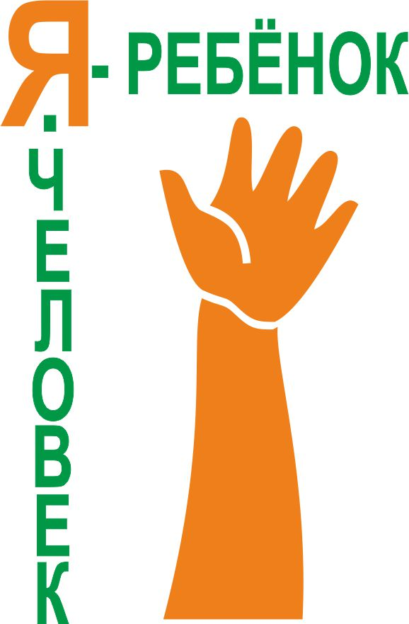

Конкурс на присуждение премии детям с ограниченными возможностями здоровья «Добрый волшебник»

Наградить:
Чуйкова Юлия, ДО «Движение», ОКОУ «Школа-интернат» для детей с ОВЗ №3 , г. Курск, рук.ст.вож. Петрикеева Анастасия Олеговна
Митрофанов Анатолий, ДО «Движение», ОКОУ«Школа-интернат» для детей с ОВЗ №3, г.Курск, , рук.ст.вож. Петрикеева Анастасия Олеговна
Карачевцев Павел, МБОУ «Ушаковская СОШ», Курский район, п. Камыши, рук. Беляева Оксана Валерьевна
Щербакова Надежда, пионерская дружина «Дружба», МКОУ «Бобрышевская СОШ №1» п. Пристень, Пристенский район, Курская область, рук.уч.технологии Колесникова Ирина Викторовна
Бородин Николай, МКОУ ««Бобрышевская СОШ №1 п.Пристень», пионерская дружина «Дружба», Пристеньский район, Курская область, рук. ПД «Дружба» Бочаров Виталий Викторович
Ляшенко Елена, МКОУ «Бобрышевская СОШ №1 п.Пристень», пионерская дружина «Дружба, Пристеньский район, Курская область, рук.уч. технологии Колесникова Ирина Викторовна
Кривуц Ангелина Михайловна, ДО «Зори», МКОУ «Черновецкая СОШ», Пристеньский район, Курская область, рук. Караханян Зоя Ивановна
Герук Кирилл, Кудрявцев Андрей, МКОУ «СОШ №1» п. Пристень, рук.Рядных Людмила Николаевна
Коллективная работа, МКОУ «Горшеченская СОШ им. Н.И.Жиронкина», Горшеченский район, Курская область.

